Опис проекту (розробки)
Заголовок. Дистанційне зондування атмосфери, підстилаючої поверхні та об’єктів з використанням випромінювань існуючих систем наземного та космічного базування.(«Бістатика»)

Анотація проекту (розробки) Створення методів, апаратури і технологій використання випромінювань існуючих систем космічного (навігаційних та геостаціонарних телевізійних супутників) і наземного (телевізійні КВ та УКВ мовні станції) базування для вирішення завдань освітлення повітряної обстановки, моніторингу атмосфери (тропосфери та іоносфери) і підстилаючих поверхонь.

Опис проекту (розробки) В даний час в США і Росії активно ведуться роботи зі створення активно-пасивних систем, що використовують випромінювання існуючих мовних КВ та УКВ станцій і телевізійних центрів для вирішення задач радіолокації.
Перевагою подібних систем в порівнянні з традиційними системами радіолокації є прийом та використання для специфічних цілей випромінювань існуючих систем, які створені для виконання інших функцій, наприклад, радіомовлення та телебачення. Цим забезпечується скритність і, як наслідок, підвищена живучість подібних систем. Для їх створення необхідні істотно менші ресурси, ніж для створення класичних РЛС, оскільки використовуються наявні передавальні системи, які є найбільш дорогою і енергоємною частиною РЛС. Це дає можливість широкого використання таких систем для аналізу повітряної і надводної обстановки великих територій при порівняно невеликих витратах. Використання випромінювань КВ мовних станцій і навігаційних та геостаціонарних телевізійних супутників, тобто систем, розташованих поза зоною відповідальності на території інших держав (КВ системи) або в космосі (міжнародні ГНСС (ГЛОНАСС і GPS) та ТВ супутники), також підвищує живучість таких систем.
До теперішнього часу в Росії і США відсутні активно-пасивні системи радіолокації, що використовують КВ мовні станції і навігаційні та геостаціонарні ТВ супутники. Проведення робіт дозволить при порівняно невеликих фінансових витратах зайняти лідируючі позиції за цією проблематикою і вирішити проблему глобального моніторингу повітряного простору та морських акваторій.
Будуть створені нові методи прийому і обробки сигналів (мовних станцій КВ і УКВ діапазонів, ТВ сигналів геостаціонарних супутників та ГНСС) відбитих від антропогенних утворень в атмосфері (літальні апарати) і на поверхні (кораблі, транспортні засоби), що дозволять здійснювати виявлення повітряних, наземних і надводних об'єктів і визначення їх координат. Крім того, будуть розроблені методи діагностики атмосферних процесів (рефракційних властивостей, тропосферних неоднорідностей природного походження, наприклад зон дощу) з використанням випромінювань засобів наземного і космічного базування.
Для відпрацювання окремих технічних рішень планується створення в ІРЕ НАНУ технологічного зразка вимірювального комплексу. При його створенні та укомплектуванні окремими елементами, після їх відпрацювання вони будуть разом з ескізної документацією поставлятися Замовнику.
Отримані в ході виконання роботи науково-технічні результати стануть основою для створення систем активно-пасивної радіолокації і дистанційного зондування середовища, на основі існуючих випромінювань мовних станцій КВ і УКВ діапазонів, а також навігаційних та геостаціонарних ТВ супутників.
Отримані експериментально дані і технічні рішення послужать основою для проектування активно-пасивних радіотехнічних систем освітлення повітряної і надводної обстановки, моніторингу атмосферних процесів.

Інноваційні аспекти та переваги проекту (розробки) Створені методи прийому, обробки віддзеркалених об’єктами сигналів мовних станцій КВ і УКВ діапазонів, навігаційних геостаціонарних ТВ супутників стануть основою створення нового класу активно-пасивних систем радіолокації, які забезпечать контроль повітряної і надводної обстановки за рахунок використання існуючих випромінювань мовних і телевізійних станцій, які знаходяться на чужих територіях або в космосі. Це дозволить вирішувати задачу моніторингу повітряного простору та прибережних кордонів шляхом порівняно невеликих економічних витрат.
У світовій практиці аналогічні системи поки відсутні.

Додаткова інформація (технічні подробиці)
Вимірювальний комплекс прийому і обробки сигналів мовних КВ станцій реалізовується на частоти 3...30 МГц, сигналів геостаціонарних телевізійних супутників - на частоти 11..12 ГГц, комплекс, що використовує сигнали ГНСС (ГЛОНАСС, GPS) – 1,5...1,6 ГГц .

Додаткова інформація (малюнки, посилання)
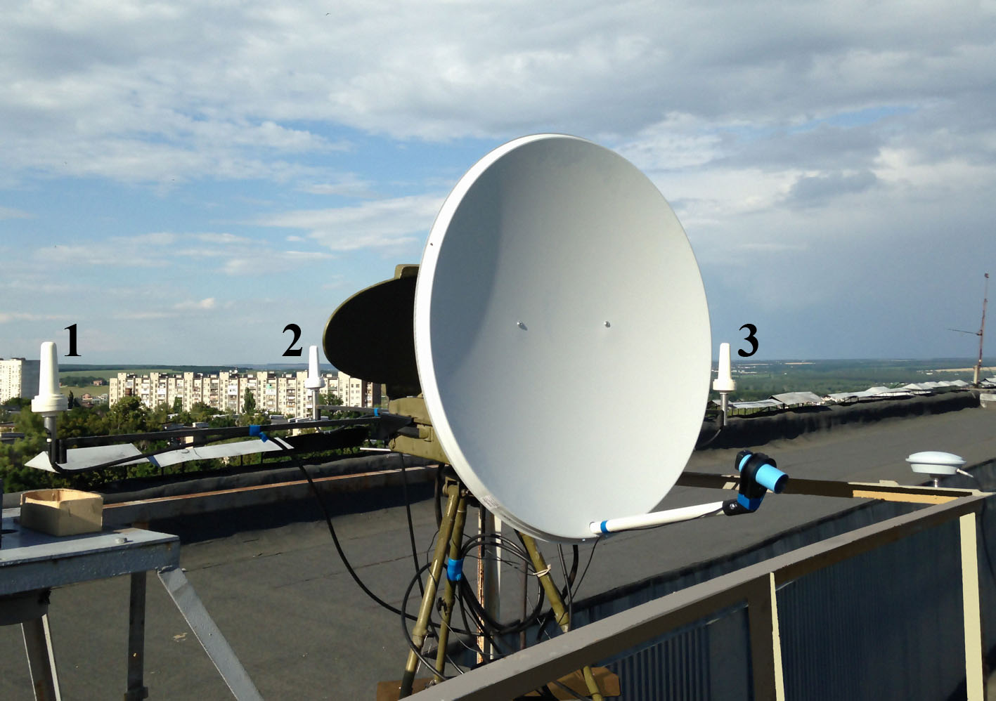
Вимірювальний комплекс активно-пасивної РЛС, що використовує ГНСС сигнали: 1 параболічне дзеркало, 2- опромінювач, 3 опорно-поворотний пристрій, 4 система вимірювання кутів орієнтації на основі 3 приймачів ГНСС (ГЛОНАСС, GPS)

КОНТАКТНА ІНФОРМАЦІЯ

Організація Інститут радіофізики та електроніки ім. О.Я. Усикова НАН України
Адреса вул. Ак. Проскури, 12 |  | Місто / Країна м. Харків, Україна
Контакт на особа (п.і.б.) Луценко Владислав Іванович |  | Відділ (Департамент) Фізичної інтроскопії, група «Дистанційне зондування»
Телефон  +38(057) 720-3445  +38(098)748-5864 | Факс +38(057)315-21-05 | Е-mail | lutsenko@ire.kharkov.ua

